赤峰学院项目获取代理机构

申请项目
- 登录一网通办办事大厅

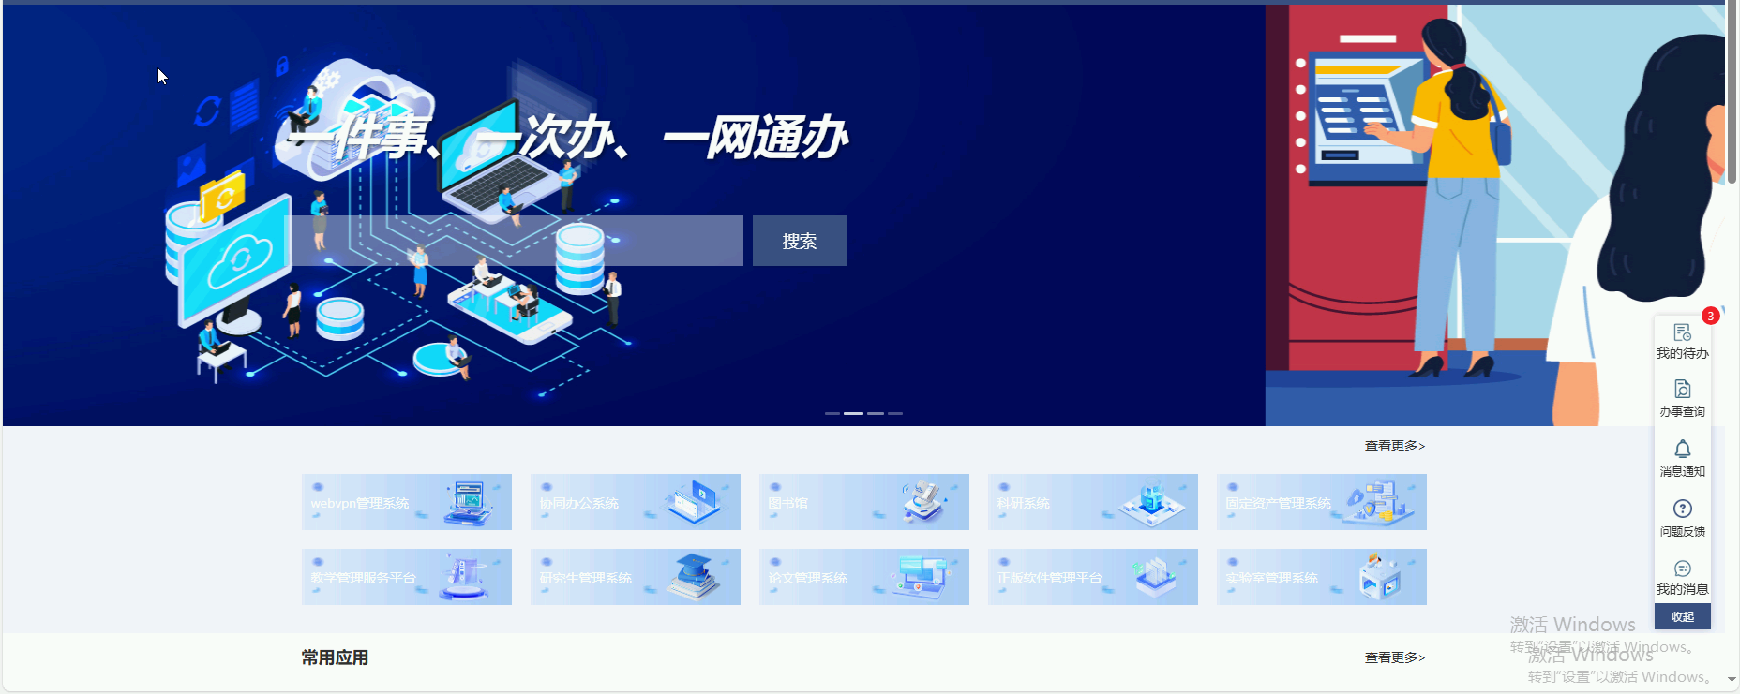

- 在办事大厅搜索‘察看采购项目结果申请’办理事项

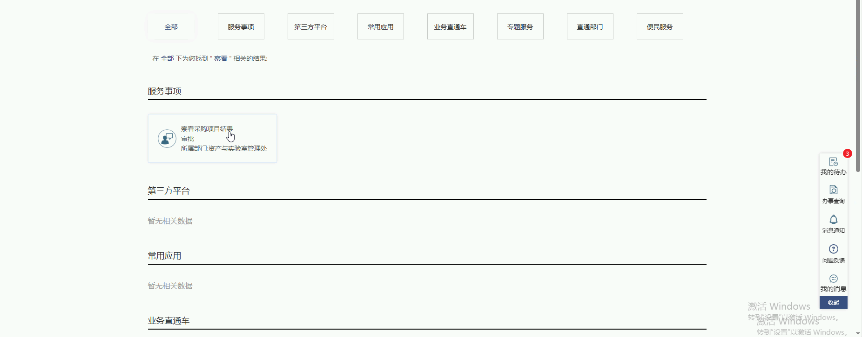

- 再点击‘察看采购项目结果申请’事项，进入事项详情

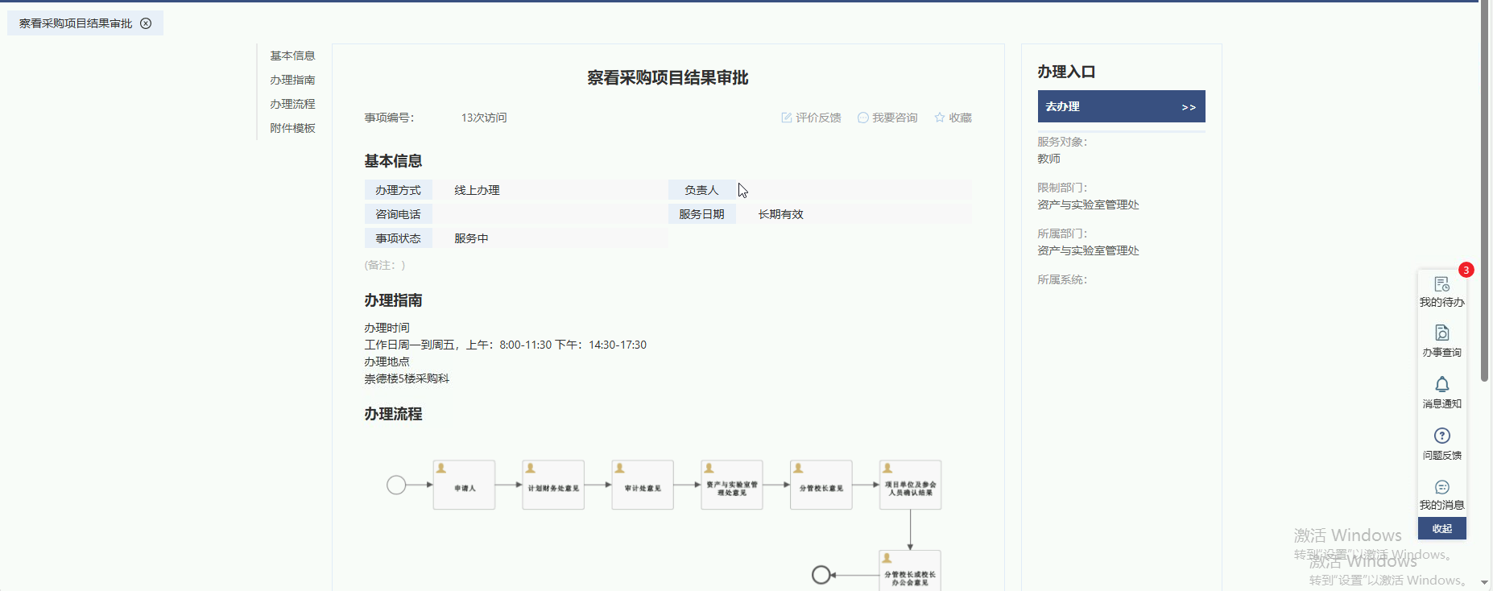

- 点击去办理，进入流程办理界面，填写好表单内容，然后转交给下一个审核节点，进行流程办理

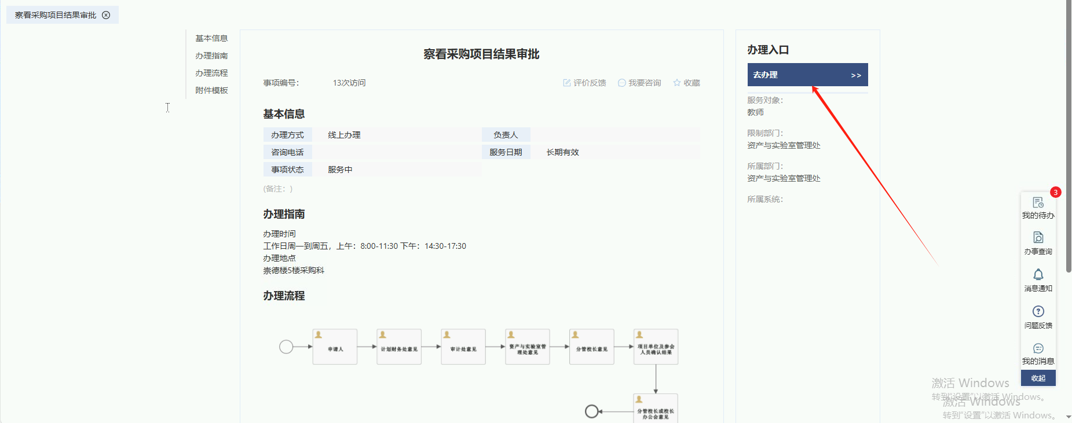

注意：表单的会议名称和项目名称要准确，不能随意填写，以资产与实验室管理处采购科召开会议为准，等分管领导审核完后，会议自动创建，然后采购科去选择参会人员、招标项目。

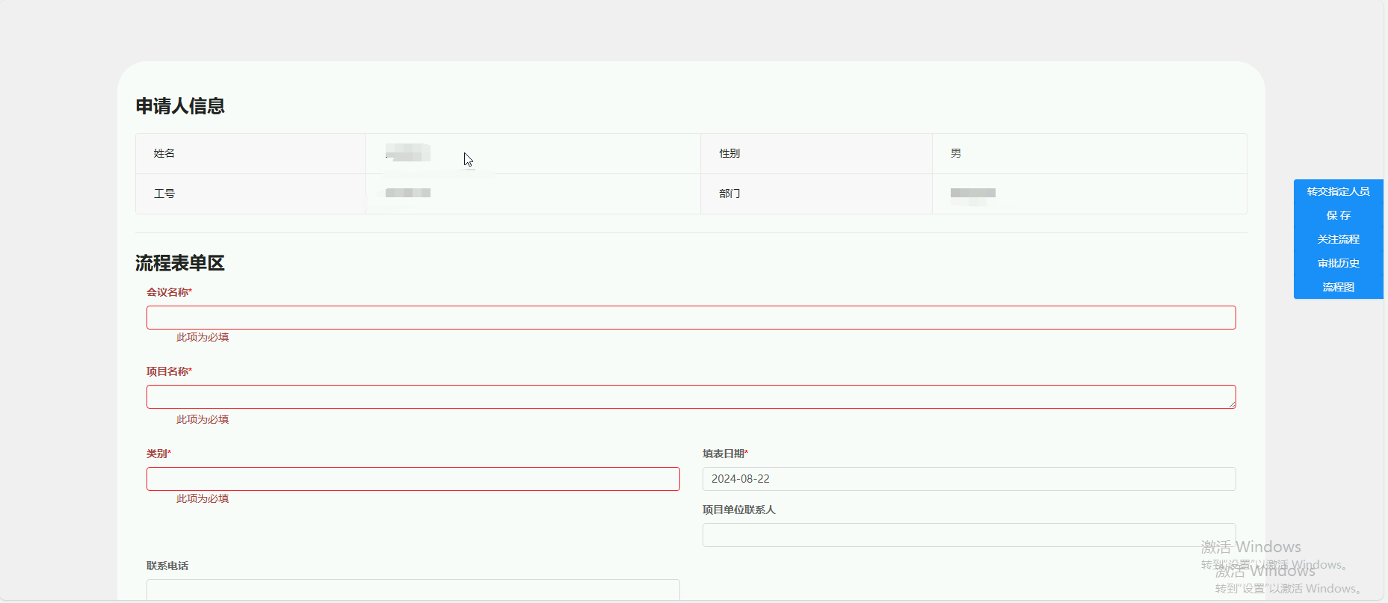
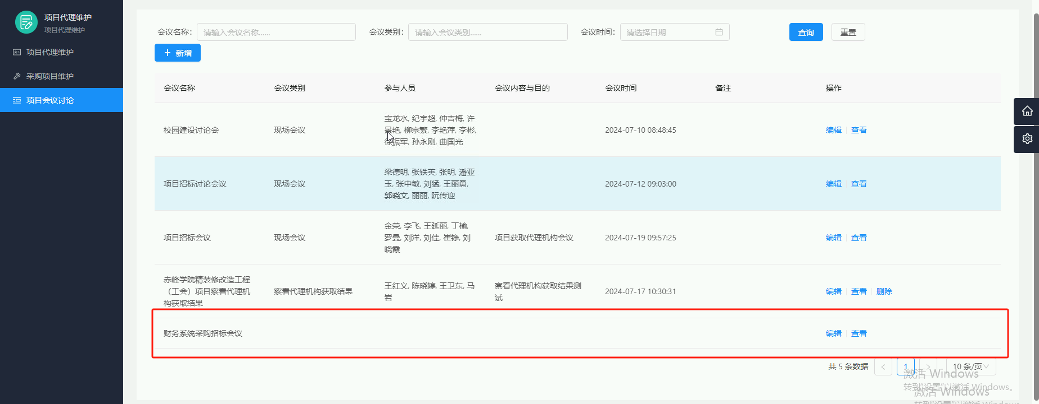

现场会议操作
- 分管领导审批完成后，自动创建会议，然后采购科负责维护会议的参会人员、项目、代理机构、会议时间、会议内容、会议类型等信息

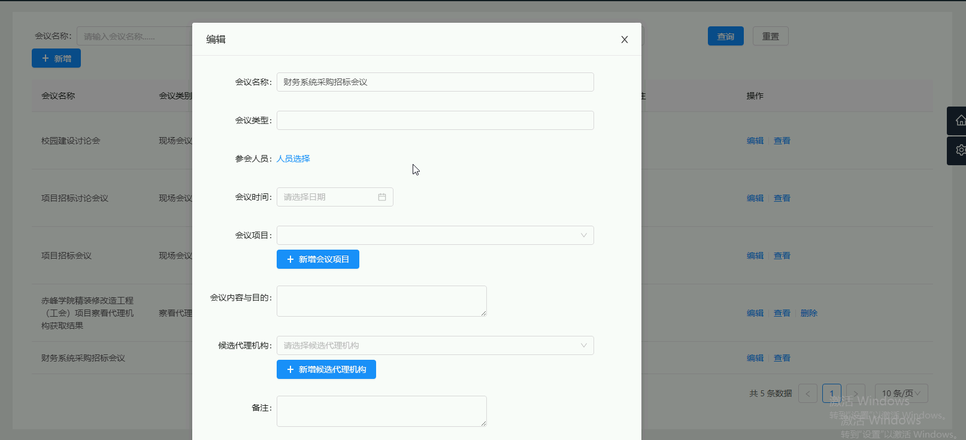

注意：候选代理机构选择好机构后不要取消，取消后会把代理机构从已选择状态中释放出来，就会又可以选择该代理机构并进行项目抽选

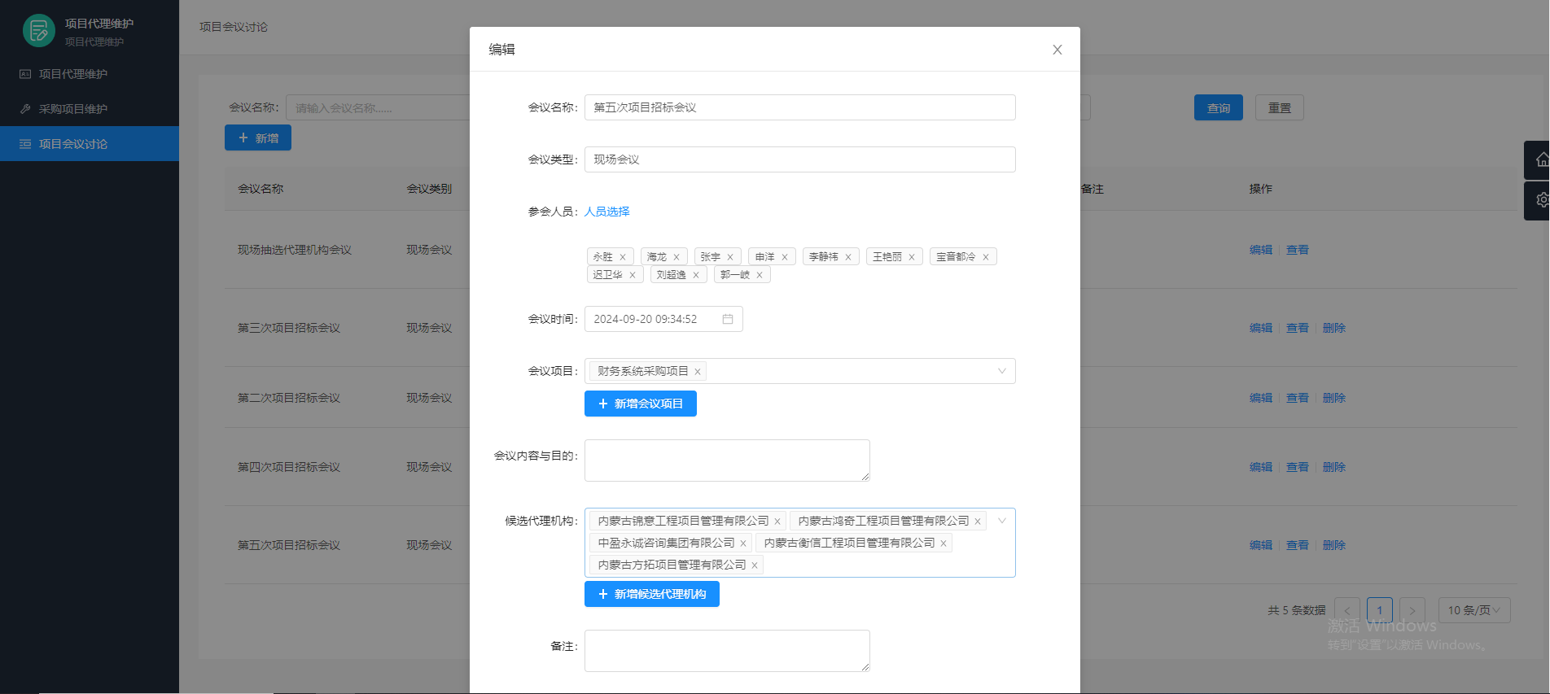

- 现场会议开始后，进行项目获取代理机构的现场抽选，点击查看进入会议详情

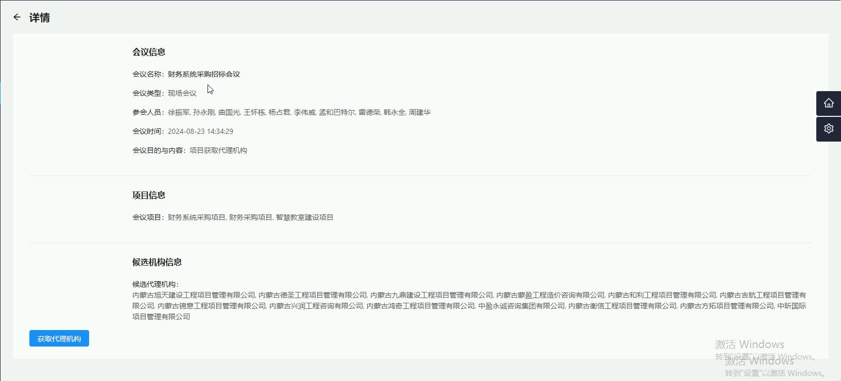

- 点击获取代理机构，进行项目随机抽取代理机构，先选中招标的项目，然后点击“点击筛选代理机构”按钮，进行代理机构抽取

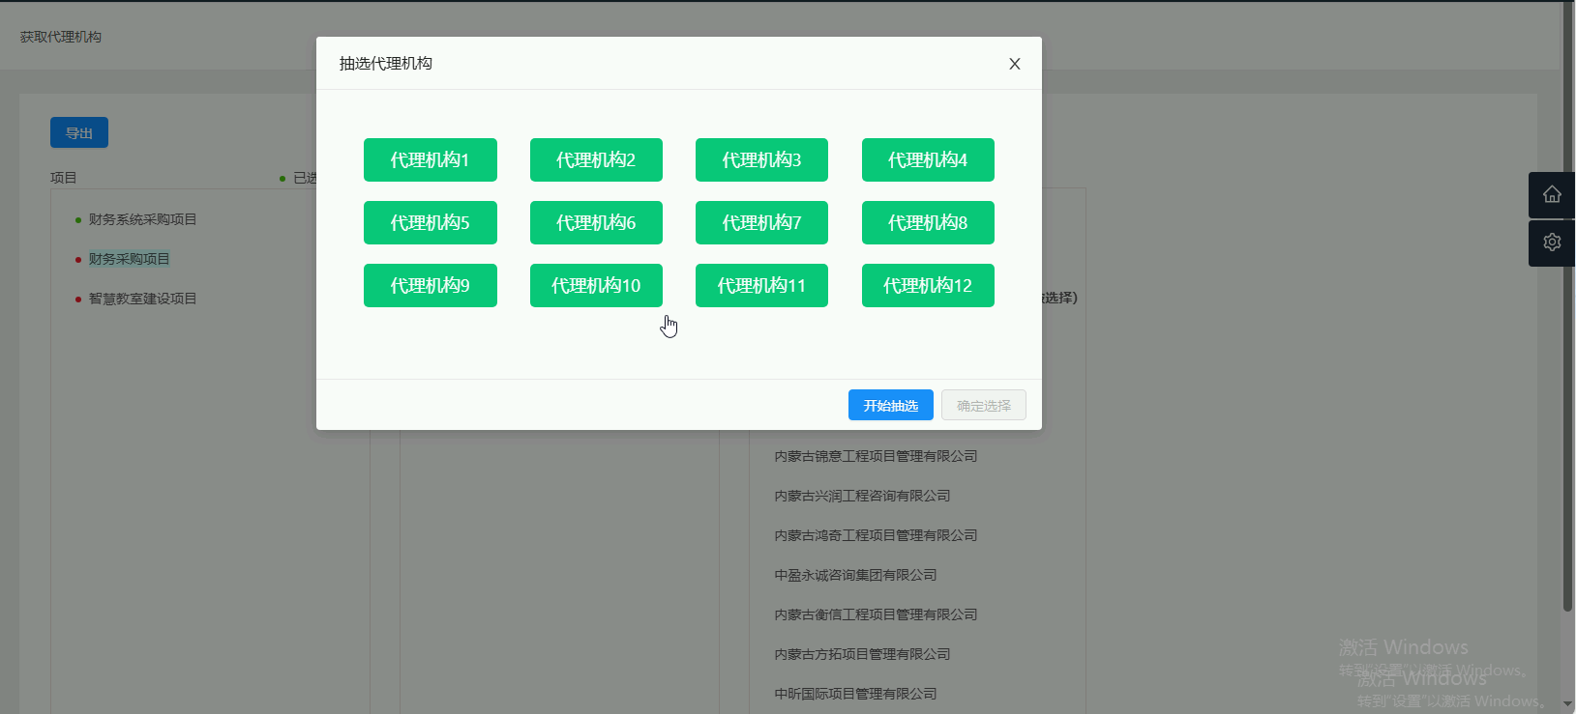

- 点击开始抽选，进行代理机构随机筛选，选中后点击确认选择，会确认项目和代理机构关系，抽选成功，项目会变成绿色，并且，被抽中的代理机构会被标记“已被选择”字样

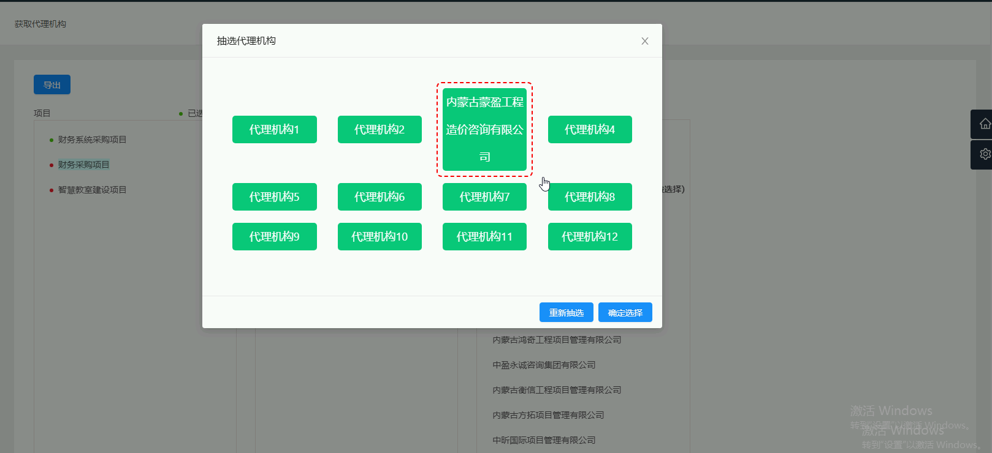

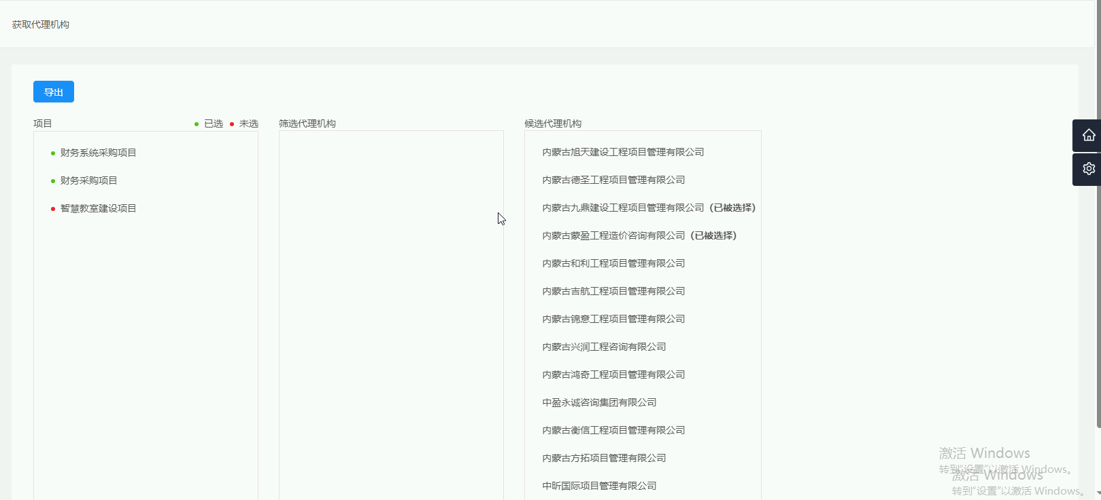

- 项目和代理机构关系支持EXCEL表格导出

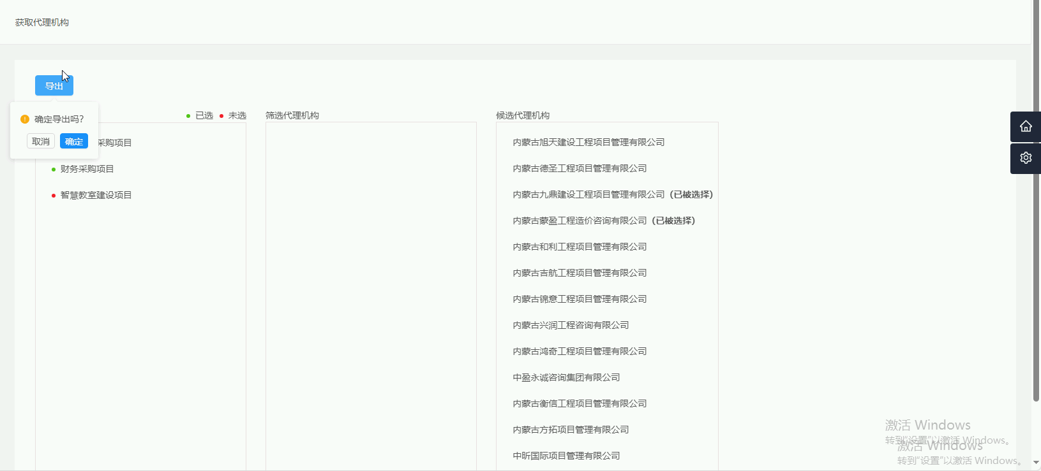

结果抄送领导
现场会议抽选结束后，项目和代理机构的关系和信息会映射到流程表单中，表单支持模板下载留存

